实验二 Python基本语法

一．实验要求
- 熟练掌握Python语言的基本语法知识。
- 理解变量与动态数据类型的作用与特点。
- 编写10行以内简单的Python程序。

Python3.6/3.7/3.8 解释器
第三方库：numpy、pandas、matplotlib sklearn
编辑器：IDLE Pycharm

Anoconda 3.5：python3.6 jupyter notebook spyder

二．实验内容
- 参考教材P38 2.2节的内容，练习掌握Python的基本输入输出函数的用法。

要求：请将每个代码运行的界面图粘到后面的空白页上。

- 参照下图输出格式，编程完成《新年贺卡》的制作。
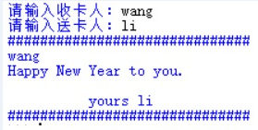
要求：请将应用程序后的运行界面图粘到后面的空白页上。
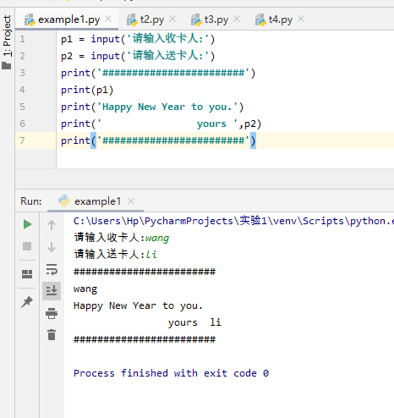

- 参照下图输出格式，编程完成《直角三角形斜边》的求解。
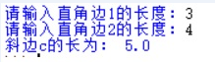
要求：请将应用程序后的运行界面图粘到后面的空白页上。
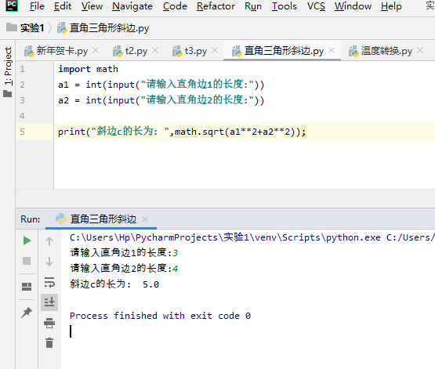

- 编程完成《温度转换》，功能：华氏度与摄氏度之间转换的程序。

要求：请将应用程序后的运行界面图粘到后面的空白页上。
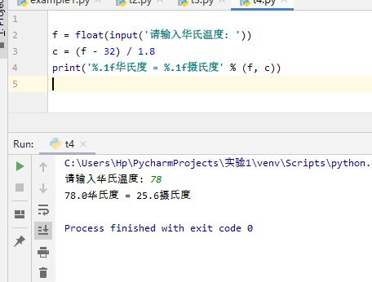

- 利用math模块，编程完成《天天向上的力量》程序。

要求：请将应用程序后的运行界面图粘到后面的空白页上。
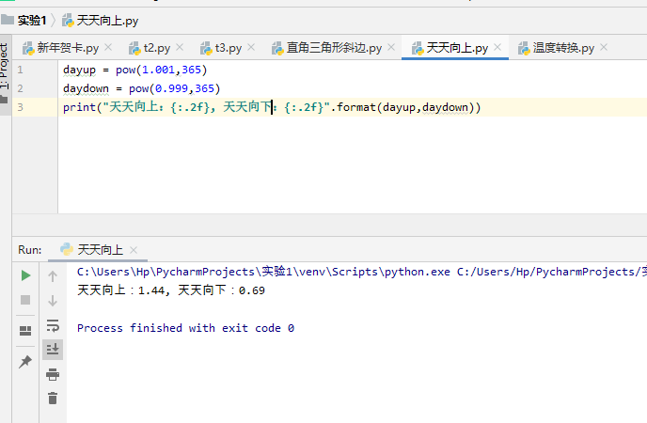

- 在Python中，什么是对象和引用？对象与引用两者之间的区别有哪些？

变量是到内存空间的一个指针，也就是拥有指向对象连接的空间；
对象是一块内存空间，内存空间里存储它们所表示的值；
引用就是自动形成的从变量到对象的映射关系（指针）

三．实验心得
熟练掌握了Python语言的基本语法知识。理解了变量与动态数据类型的作用与特点。
编写了10行以内简单的Python程序。

